**Projeto Estrutura de Dados**

**Gerenciador de Contatos (ou Agenda)**

Este projeto cobre todos os aspectos exigidos e demonstra o uso de estruturas de dados e orientação a objetos em Java.

**Principais Funcionalidades**

**Adicionar Contato:** Insere um novo contato com nome, telefone e email.

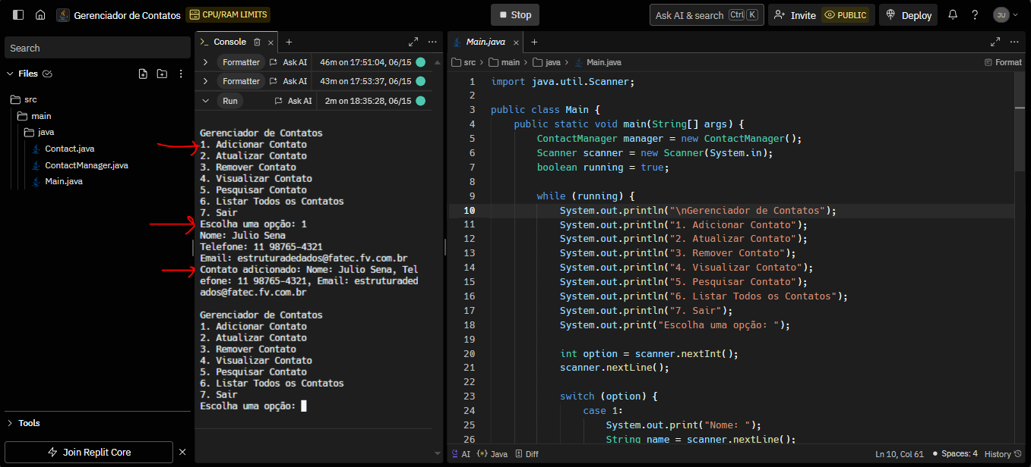

**Atualizar Contato:** Atualiza os detalhes de um contato existente.

**Remover Contato:** Remove um contato da lista.

**Visualizar Contato:** Exibe os detalhes de um contato específico.

**Pesquisar Contato:** Busca por um contato pelo nome.

**Listar Todos os Contatos:** Lista todos os contatos armazenados.

**Estrutura de Dados Utilizada**

Utilizado uma lista encadeada (LinkedList) para armazenar os contatos.

A LinkedList foi escolhida pela sua eficiência em operações de inserção e remoção.

**Como Usar**

Compilando as classes **Contact,** **ContactManager** e **Main** usando um compilador Java (javac).

**Como Testar**

**Adicionar Contato:** Teste adicionando diferentes contatos e verifique se eles aparecem na lista.

**Atualizar Contato**: Tente atualizar um contato existente e verifique se os detalhes foram alterados.

**Remover Contato:** Remova um contato e veja se ele é removido corretamente da lista.

**Visualizar Contato:** Exiba os detalhes de um contato específico e verifique se as informações estão corretas.

**Pesquisar Contato**: Pesquise por um contato pelo nome e verifique se a busca retorna o contato correto.

**Listar Todos os Contatos:** Adicione vários contatos e liste todos para garantir que a lista está sendo exibida corretamente.